eclipse - tomcat 연동하기

1. tomcat 다운, 설치
아래 링크를 통해 tomcat 8.0.38 설치파일을 다운받아 설치합니다.
https://archive.apache.org/dist/tomcat/tomcat-8/v8.0.38/bin/apache-tomcat-8.0.38.exe

2. 서버 환경 설정
이클립스에서 Window > Preferences

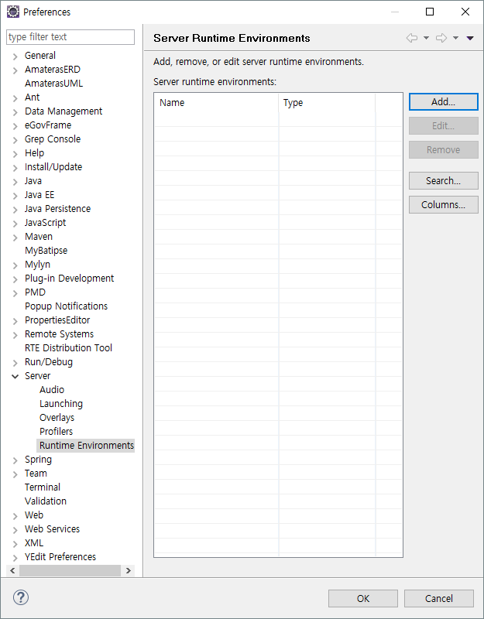
Server > Runtime Environments
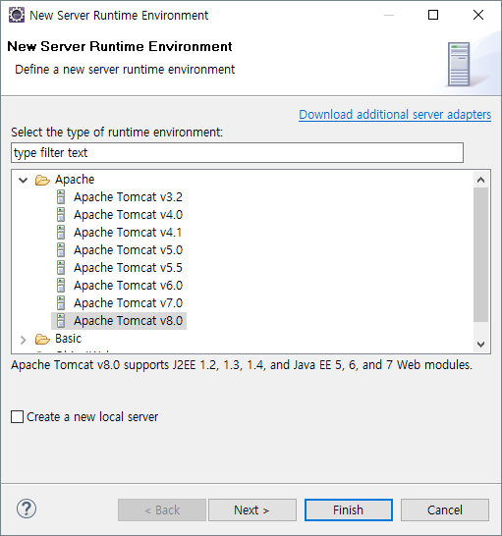
Add… > Apache Tomcat v8.0 선택하고 Next

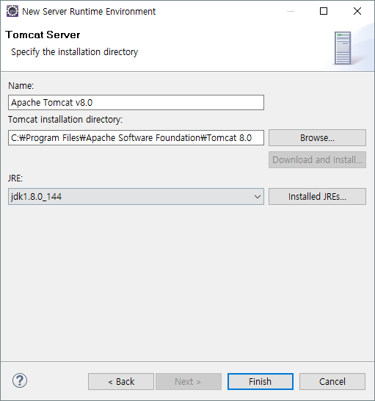
Browse… > 톰캣 설치 된 경로와 JRE 선택 > Finish

3. 서버 등록 후 실행
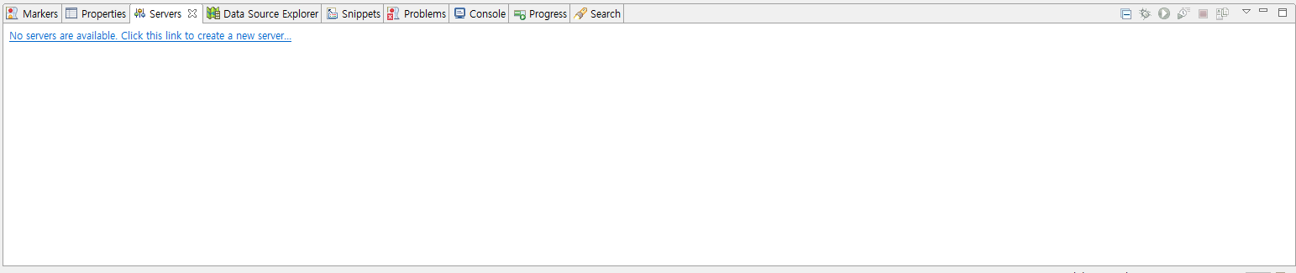
이클립스 하단 콘솔창에서 Servers 탭으로 이동 후
링크를 클릭하거나, 오른쪽 클릭 > New > Server

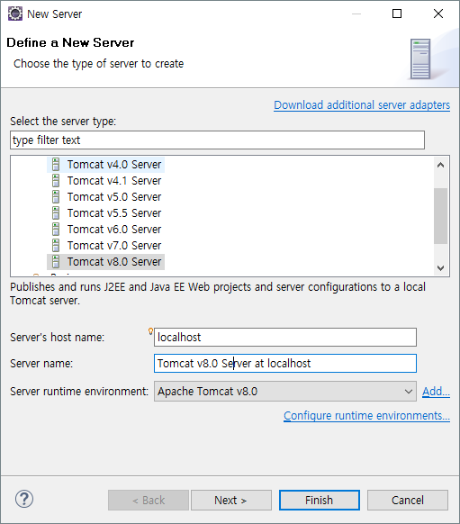
Select the server type 을 Tomcat v8.0 Server으로 선택
Server runtime environment 에서 본인이 사용할 서버 환경 확인
> Next
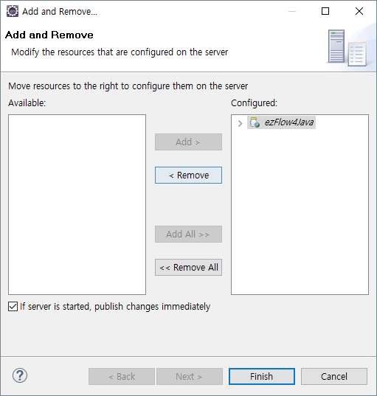
서버에 올릴 프로젝트가 Configured 박스에 있는지 확인 > Finish

프로젝트 오른쪽 클릭 > Run As > Run on Server 클릭하여 실행합니다.

